附件十七

實習日誌+溝通紀錄+心得

|  |  |  |  |
| --- | --- | --- | --- |
| **日期** | **星期** | **日誌** | **百分比(%)** |
| 7/1 | 四 | 第一天經由指導老師講解，了解業界需求  經老師指導閱讀相關企業網站內容  今日工作時數總計8.2個小時 | 30%資訊事務：如  匯入Excel顧客資料      20%管理事務：如  校正顧客地址      50%一般事務：如  寄送顧客資料      簽名：  日期： |
| 7/2 | 五 | 範例 |
| 7/5 | 一 |  |
| 7/6 | 二 |  |
| 7/7 | 三 |  |
| 指導員意見  (由專題老師代理) | | 🞏無意見，請繼續保持  🞏請針對以下事項改善：  🞏其他： | 簽名：  日期： 7/5 |
| 老師意見 | | 🞏無意見，請繼續保持  🞏請針對以下事項改善：  🞏其他： | 簽名：  日期： 7/7 |

請浮貼**當周一次**與老師包含時間溝通紀錄(如Facebook、LINE、Email均可)

**請注意，畫面中務必包含時間**

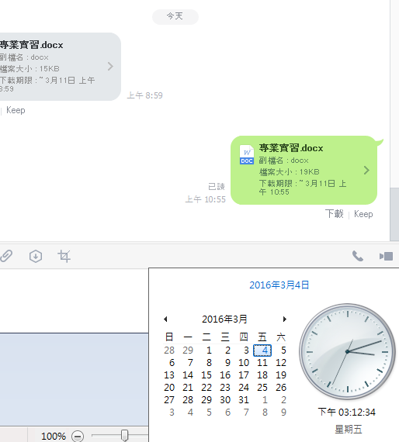

範例

|  |  |  |  |
| --- | --- | --- | --- |
| **日期** | **星期** | **日誌** | **百分比(%)** |
| 7/8 | 四 |  | 30%資訊事務：如  匯入Excel顧客資料      20%管理事務：如  校正顧客地址      50%一般事務：如  寄送顧客資料      簽名：  日期： |
| 7/9 | 五 |  |
| 7/12 | 一 |  |
| 7/13 | 二 |  |
| 7/14 | 三 |  |
| 指導員意見  (由專題老師代理) | | 🞏無意見，請繼續保持  🞏請針對以下事項改善：  🞏其他： | 簽名：  日期： 7/13 |
| 老師意見 | | 🞏無意見，請繼續保持  🞏請針對以下事項改善：  🞏其他： | 簽名：  日期： 7/15 |

請浮貼當周與老師包含時間溝通紀錄(如Facebook、LINE、Email均可)

|  |  |  |  |
| --- | --- | --- | --- |
| **日期** | **星期** | **日誌** | **百分比(%)** |
| 7/15 | 四 |  | 30%資訊事務：如  匯入Excel顧客資料      20%管理事務：如  校正顧客地址      50%一般事務：如  寄送顧客資料      簽名：  日期： |
| 7/16 | 五 |  |
| 7/19 | 一 |  |
| 7/20 | 二 |  |
| 7/21 | 三 |  |
| 指導員意見  (由專題老師代理) | | 🞏無意見，請繼續保持  🞏請針對以下事項改善：  🞏其他： | 簽名：  日期： 7/20 |
| 老師意見 | | 🞏無意見，請繼續保持  🞏請針對以下事項改善：  🞏其他： | 簽名：  日期： 7/22 |

請浮貼當周與老師包含時間溝通紀錄(如Facebook、LINE、Email均可)

|  |  |  |  |
| --- | --- | --- | --- |
| **日期** | **星期** | **日誌** | **百分比(%)** |
| 7/22 | 四 |  | 30%資訊事務：如  匯入Excel顧客資料      20%管理事務：如  校正顧客地址      50%一般事務：如  寄送顧客資料      簽名：  日期： |
| 7/23 | 五 |  |
| 7/26 | 一 |  |
| 7/27 | 二 |  |
| 7/28 | 三 |  |
| 指導員意見  (由專題老師代理) | | 🞏無意見，請繼續保持  🞏請針對以下事項改善：  🞏其他： | 簽名：  日期： 7/27 |
| 老師意見 | | 🞏無意見，請繼續保持  🞏請針對以下事項改善：  🞏其他： | 簽名：  日期： 7/29 |

請浮貼當周與老師包含時間溝通紀錄(如Facebook、LINE、Email均可)

|  |  |  |  |
| --- | --- | --- | --- |
| **日期** | **星期** | **日誌** | **百分比(%)** |
| 7/29 | 四 |  | 30%資訊事務：如  匯入Excel顧客資料      20%管理事務：如  校正顧客地址      50%一般事務：如  寄送顧客資料      簽名：  日期： |
| 7/30 | 五 |  |
| 8/2 | 一 | 請記得07/31(週六)上午10:00返校座談  (線上) |
| 8/3 | 二 |  |
| 8/4 | 三 |  |
| 指導員意見  (由專題老師代理) | | 🞏無意見，請繼續保持  🞏請針對以下事項改善：  🞏其他： | 簽名：  日期： 8/3 |
| 老師意見 | | 🞏無意見，請繼續保持  🞏請針對以下事項改善：  🞏其他： | 簽名：  日期： 8/5 |

請浮貼當周與老師包含時間溝通紀錄(如Facebook、LINE、Email均可)

|  |  |  |  |
| --- | --- | --- | --- |
| **日期** | **星期** | **日誌** | **百分比(%)** |
| 8/5 | 四 |  | 30%資訊事務：如  匯入Excel顧客資料      20%管理事務：如  校正顧客地址      50%一般事務：如  寄送顧客資料      簽名：  日期： |
| 8/6 | 五 |  |
| 8/9 | 一 |  |
| 8/10 | 二 |  |
| 8/11 | 三 |  |
| 指導員意見  (由專題老師代理) | | 🞏無意見，請繼續保持  🞏請針對以下事項改善：  🞏其他： | 簽名：  日期： 8/10 |
| 老師意見 | | 🞏無意見，請繼續保持  🞏請針對以下事項改善：  🞏其他： | 簽名：  日期： 8/12 |

請浮貼當周與老師包含時間溝通紀錄(如Facebook、LINE、Email均可)

|  |  |  |  |
| --- | --- | --- | --- |
| **日期** | **星期** | **日誌** | **百分比(%)** |
| 8/12 | 四 |  | 30%資訊事務：如  匯入Excel顧客資料      20%管理事務：如  校正顧客地址      50%一般事務：如  寄送顧客資料      簽名：  日期： |
| 8/13 | 五 |  |
| 8/16 | 一 |  |
| 8/17 | 二 |  |
| 8/18 | 三 |  |
| 指導員意見  (由專題老師代理) | | 🞏無意見，請繼續保持  🞏請針對以下事項改善：  🞏其他： | 簽名：  日期： 8/17 |
| 老師意見 | | 🞏無意見，請繼續保持  🞏請針對以下事項改善：  🞏其他： | 簽名：  日期： 8/19 |

請浮貼當周與老師包含時間溝通紀錄(如Facebook、LINE、Email均可)

|  |  |  |  |
| --- | --- | --- | --- |
| **日期** | **星期** | **日誌** | **百分比(%)** |
| 8/19 | 四 |  | 30%資訊事務：如  匯入Excel顧客資料      20%管理事務：如  校正顧客地址      50%一般事務：如  寄送顧客資料      簽名：  日期： |
| 8/20 | 五 |  |
| 8/23 | 一 |  |
| 8/24 | 二 |  |
| 8/25 | 三 |  |
| 指導員意見  (由專題老師代理) | | 🞏無意見，請繼續保持  🞏請針對以下事項改善：  🞏其他： | 簽名：  日期： 8/24 |
| 老師意見 | | 🞏無意見，請繼續保持  🞏請針對以下事項改善：  🞏其他： | 簽名：  日期： 8/26 |

請浮貼當周與老師包含時間溝通紀錄(如Facebook、LINE、Email均可)

|  |  |  |  |
| --- | --- | --- | --- |
| **日期** | **星期** | **日誌** | **百分比(%)** |
| 8/26 | 四 |  | 30%資訊事務：如  匯入Excel顧客資料      20%管理事務：如  校正顧客地址      50%一般事務：如  寄送顧客資料      簽名：  日期： |
| 8/27 | 五 |  |
| 8/30 | 一 |  |
| 8/31 | 二 |  |
|  |  |  |
| 指導員意見  (由專題老師代理) | | 🞏無意見，請繼續保持  🞏請針對以下事項改善：  🞏其他： | 簽名：  日期： 8/31 |
| 老師意見 | | 🞏無意見，請繼續保持  🞏請針對以下事項改善：  🞏其他： | 簽名：  日期： 9/2 |

請浮貼當周與老師包含時間溝通紀錄(如Facebook、LINE、Email均可)

|  |  |  |
| --- | --- | --- |
| 實習心得(至少500字)  學生簽名： 日期： | | |
| 老師評語 | 🞏收穫良多，請繼續保持  🞏可以繼續加強以下事項：  🞏其他： | 簽名：  日期： |